通过命令 javap -verbos Demo.class

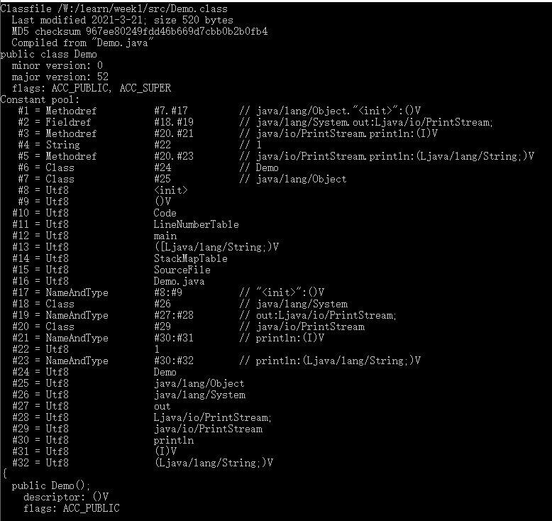

minor version 为小版本号
major version 为主要的版本号
Constant pool 为常量池数据

常量池举例：#1
常量池索引#1 需要执行#7和#17 #7 后面还有个#25 。以此类推，可以发现#1为执行了一个初始化demo类的无参构造，由于没又继承类，所以通过#7可以看到默认继承为Object类。

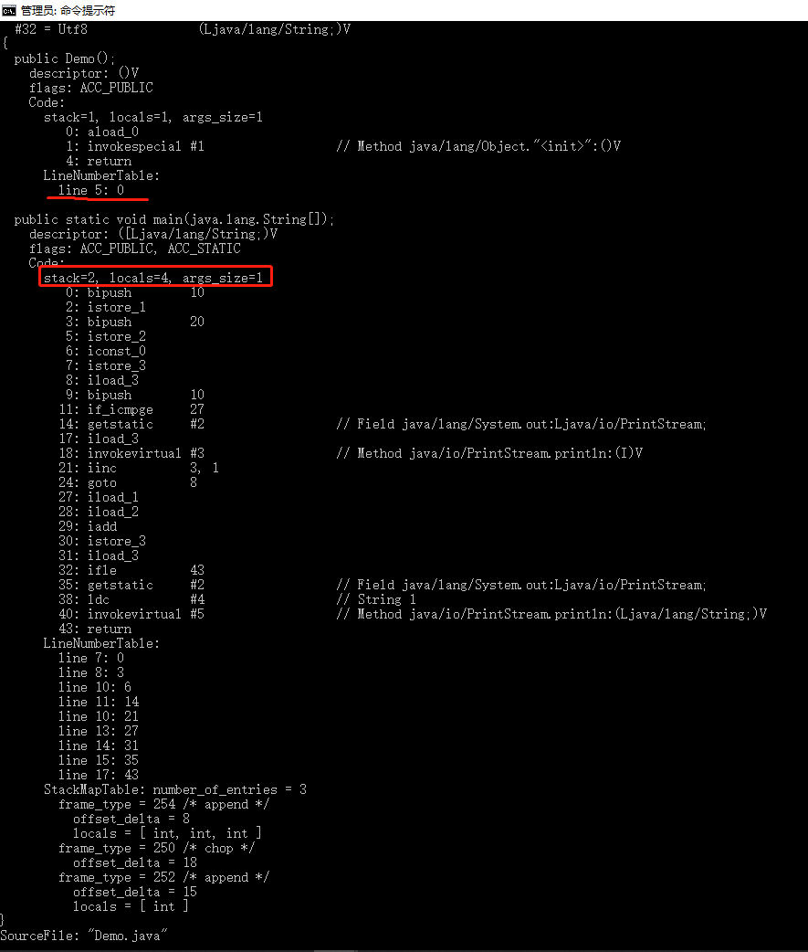

一共两个方法
其中第一个为执行了Demo的一个无参构造，
可以看到code stack=1，栈深为1 .locals=1,储存空间为1 args_size=1 形参个数为1

X:XXXX #x // XXXXXX
解释为 左面为偏移量 中间的为助记符 右面为操作数 最右面是注释

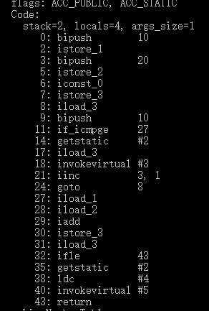

0 bipush 将10入栈
2 istore_1 将int 存入本地变量1

for 循环
6 iconst_0 将int 参数0推送到栈顶
11: if_icmpge 27 比较栈顶两int型数值大小
14: getstatic #2 获取指定类静态域并压入栈顶，根据#2可从常量池发现为打印输出
18: invokevirtual #3 调用实例方法打印输出
21: iinc 3, 1 将int变量增加指定值
24: goto 8 跳转到偏移量为8的地方

If
27: iload_1 读取本地变量
32: ifle 43 当栈顶int型数值小于0时跳转
…
43: return 结束返回一个void

